ÍNDICE
ÍNDICE
Página
1.0 APRESENTAÇÃO 3
2.0 MAPA DE LOCALIZAÇÃO 5
3.0 CARACTERÍSTICA DA VIA 7
4.0 PROJETO GEOMÉTRICO 9
4.1 introdução 10
4.2 projeto de terraplenagem 13
4.3 notas de serviço, cálculo de volumes e quadro de coordenadas 15
5.0 PROJETO DE PAVIMENTAÇÃO 18
5.1 introdução 19
5.2 classificação da rua 19
5.2.1 Tráfego e Cálculo do N 19
5.3 índice suporte de projeto 21
5.4 revestimento 21
5.5 base 21
5.6 sub-base 21
5.7 estrutura do pavimento classificada como classe especial 22
6.0 PROJETO DE DRENAGEM PLUVIAL 26
6.1 Metodologia de Dimensionamento 27
6.1.1 Introdução 27
6.1.2 Metodologia de Cálculo 27
6.2 Verificação Hidráulica das Sarjetas 28
6.3 Cálculos Elaborados 28
7.0 ORÇAMENTO 31
8.0 PLANTAS, PERFIS E SEÇÕES TRANSVERSAIS 37
9.0 ÍNDICE FOTOGRÁFICO 47
10.0 ESPECIFICAÇÕES 51

1.0 APRESENTAÇÃO

1.0 APRESENTAÇÃO
O estudo foi desenvolvido pela Consultora ENGEMIN-Engenharia e Geologia Ltda, em atendimento ao previsto no contrato RG n° 0223317, folha 225 e livro n° 339-D, celebrado com a Secretaria Municipal de Obras e Viação – SMOV, da Prefeitura Municipal de Porto Alegre/RS, tendo como objeto a elaboração dos projetos geométrico e de drenagem em 10 (dez) ruas na região da Lomba do Pinheiro, que constituem o lote 03 de projeto, com 2,131 km de extensão.
O presente documento contempla o projeto da Rua Tanauí da Silva Boeira, com 160 m de extensão.
2.0 MAPA DE LOCALIZAÇÃO

2.0 MAPA DE LOCALIZAÇÃO
3.0 CARACTERÍSTICA DA VIA

3.0 CARACTERÍSTICA DA VIA
A rua Tanauí da Silva Boeira, objeto do presente projeto, está situada entre as ruas Caiboaté e Gervásio Braga Pinheiro.
É uma rua não pavimentada, que deve dar continuação a um segmento pavimentado. Apresenta uma caixa disponível com aproximadamente 12,00 m de largura. A posteação existente está situada no lado esquerdo do caminhamento. A locação do projeto respeitou e ajustou-se às pequenas variações do alinhamento.
A numeração dos imóveis guarda a regra seqüencial ordinária, no sentido leste.
São pontos obrigatórios de concordância vertical: o perfil do pavimento existente e a interseção com a rua Gervásio Braga Pinheiro. Horizontalmente, há que haver concordância no prolongamento do segmento pavimentado, com introdução de raio adequado próximo a 100 m, na inflexão existente na est 0 + 50.
As rampas no segmento não são acentuadas. A largura da faixa disponível permite a introdução de pista de 7,0 m. Considerando a localização dos postes, que suportam as linhas de energia, o eixo da rua foi deslocado para a direita, aproveitando a largura do logradouro de 12 m.
Posteriormente para esta rua esta prevista a execução de um muro de contenção, juntamente com a quantificação de escadarias e dessas às residências indicadas no item 7.0.
O posteamento em somente um lado da rua obrigou a adoção de larguras diferentes nos passeios existentes.

4.0 PROJETO GEOMÉTRICO

4.0 PROJETO GEOMÉTRICO

4.1 introdução
O projeto geométrico teve por base os levantamentos planialtimétricos realizados pela equipe de Topografia da Consultora e as plantas de cadastro do DMAE e do DEP, em escala 1:200.
Foram realizados os seguintes trabalhos no campo a fim de fornecer os dados para a elaboração do referido projeto:
- Levantamento cadastral de todas as edificações e dos pontos característicos;
- Locação do eixo com estacas a cada 10 metros e implantação de amarrações dos pontos notáveis (PC, PT e/ou PI das curvas);
- Levantamento de seções transversais a cada 20 metros.
No que diz respeito a planimetria do trecho (eixo locado), foram levados em conta os seguintes aspectos relevantes e em muitos casos condicionantes:
- Existência de residências, tanto daquelas que possuem muro como das que encontram-se edificadas no alinhamento projetado;
- Redução ou até a eliminação de custos com possíveis desapropriações;
- Melhoria nas condições de uso por parte dos usuários.
Em termos altimétricos o projeto foi desenvolvido com base nas condições de drenagem, em uma boa visibilidade por parte dos motoristas e uma adequada implantação do gabarito projetado para a seção transversal. Foram levantadas as redes de drenagem existentes, obtendo-se as cotas da tampa e do fundo dos PVs e da chegada das tubulações, excetuando os que se encontravam cavados ou lacrados.
Os desenhos do projeto incorporam, no entender do projetista, os resultados alcançados no processo de escolha de solução e no seu detalhamento.
O projeto fornece todos os elementos necessários à locação da obra, às posições dos marcos de referência, às suas coordenadas, às coordenadas dos pontos notáveis dos eixos projetados, às posições e cotas de RN’s, etc., além das seções transversais gabaritadas de todos os eixos projetados e locados.
Como para este segmento foi desenvolvido um projeto específico de contenção, houve a necessidade de implantação de escadarias para acesso às residências. Sendo assim, as escadarias estão situadas defronte aos imóveis de Nº. 458, 483, 490, 514, 550, 560, 558. Já a rampa de acesso encontra-se defronte ao imóvel de Nº. 495.

Todos os trabalhos efetuados estão implicitamente apresentados nas pranchas do projeto geométrico. Fazem parte do projeto os arquivos eletrônicos dos levantamentos topográficos realizados. Estes arquivos estão contidos no(s) mesmo(s) CD (‘s) que serão encaminhados posteriormente.
A seguir está apresentada uma foto que indica a posição da RN implantada no início da Rua Tanauí da Silva Boeira, conforme está posicionado na planta de localização anexa.
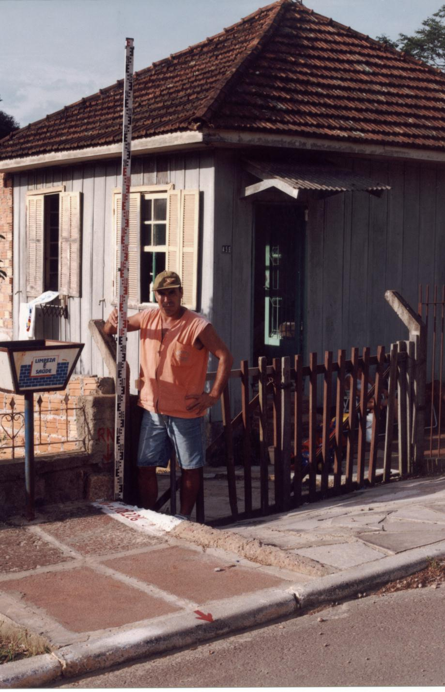

pontos de amarração
4.2 PROJETO DE TERRAPLENAGEM

4.2 projeto de terraplenagem
O projeto de terraplenagem, executado em associação com o projeto geométrico, consistiu, no presente caso, em desenhar as seções transversais de terraplenagem e preparar as notas de serviço de terraplenagem e o cálculo de quantidades.
Está apresentado a seguir o gabarito proposto para a rua projetada, com indicação da largura total da via acabada, as larguras da pista e do passeio lateral, juntamente com as inclinações transversais.
A seguir seguem as notas de serviço de terraplenagem juntamente com o cálculo de volumes e o quadro de coordenadas.

4.3 notas de serviço, cálculo de volumes e quadro de coordenadas
cálculo de volume
quadro de coordenadas

5.0 PROJETO DE PAVIMENTAÇÃO

5.0 PROJETO DE PAVIMENTAÇÃO
APRESENTAÇÃO:
O laboratório de solos dpv/epo apresenta a seguir o relatório de projeto de pavimentação da rua Tanauí da Silva Boeira trecho da rua Caiboaté até a rua Gervásio Braga Pinheiro.
ESTUDOS GEOTÉCNICOS:
Os estudos geotécnicos foram realizados de acordo com a sistemática abaixo descrita:
- estudo do sub-leito
Foram executados quatro furos de sondagens a pá, picareta, alavanca e trado, com espaçamento máximo de 50 metros entre dois furos, até uma profundidade mínima de 1.00 metro sob o terreno natural, verificado dos horizontes das camadas com identificação visual dos materiais, espessuras e coleta de amostras para realização dos seguintes ensaios:
-granulometria
-índices físicos
-proctor
-cbr
Os resultados dos ensaios realizados, bem como a classificação segundo o método h.r.b. (Highway Research Board) e determinação do índice suporte de projeto para o dimensionamento da estrutura do pavimento encontram-se em anexo.

5.1 introdução
O projeto de pavimentação será desenvolvido de acordo com o manual de pavimentação do dner/1996, para n além de 10⁶ ou com previsão de traçado de linhas de ônibus (classe especial) e com a metodologia contida no termo de referência do epo/smov/pmpa e para vias com n até 10⁶ (classe 1 e classe 2).

5.2 classificação da rua

5.2.1 Tráfego e Cálculo do N
Para a classificação da via foi levado em conta os pontos comerciais, informações do dmlu e eptc, e a situação da rua no contexto de toda região.
Segundo informações do dmlu a carga e a frequência dos caminhões é indicado da seguinte forma:
- veículo coletor compactador 15m³ - toco
- peso bruto total= 19t
- tara= 10t
- distribuição por eixo= 70% no traseiro e 30% no dianteiro
A passagem do veículo nas vias se dá três vezes por semana, sendo que normalmente, no cumprimento dos itinerários, o veículo para uma vez em cada via, podendo faze-lo até três vezes, dependendo do roteiro de coleta deste itinerário.
Foi considerado uma passagem do caminhão de lixo duas vezes na mesma via, três vezes por semana, importando em uma passagem por dia.
Para efeito de cálculo da carga por eixo traseiro considerou-se a média da plena carga (19t - 13,3t no eixo traseiro) e da meia carga (14,5t - 10,15t no eixo traseiro) que é aproximadamente 12t no eixo traseiro.
Há circulação de linha de ônibus.
classe= especial
via= com previsão de linha de ônibus
quantidade de veículos= ônibus 4/hora (15hs) 60 por dia
lixo 3x por semana (2 vezes na mesma rua) 1 por dia
outros - caminhão médio (gás, bebidas, comercial) 10 por dia
Vo= 71
eixo simples (t) | nº eixos | % | fator  equivalência | equivalente  operações
<5 | 10 | 7,10 | 0,1 | 0,71
8 | 131 | 92,20 | 1,0 | 92,20
12 | 1 | 0,70 | 9,0 | 6,30
total | 142 | 100 |  | 99,21
Total N= 6,5x10⁵
N=365.P.Vm.FE.FC.FR
onde:
P= período de projeto de 10 anos
vm= volume médio diário
t= taxa de crescimento de 5% a.a.
vo= volume médio diário inicial
fe= fator de eixos de veículos fe=2,0
fc= fator de cargas dos veículos fc=1,0
fr= fator climático regional, adotado fr=1,0
n= 6,5x10⁵
Foi definida como classe especial pela circulação de ônibus, pontos comerciais e por tratar-se de via de ligação importante na região.

5.3 índice suporte de projeto
O isp foi determinado pela média aritmética dos valores de cbr do sub-leito.
isp= 9,3%

5.4 revestimento
O revestimento será de concreto asfáltico usinado à quente, faixa ii.

5.5 base
Será constituída de brita graduada compactada até atingir pelo menos 100% em relação a densidade obtida em laboratório no ensaio de compactação pelo proctor modificado.

5.6 sub-base
A recomendação da utilização de saibro para reforço do sub-leito, não tem sido feita pela smov, como regra, somente em casos específicos como sub-base, pois as jazidas disponíveis na região metropolitana, tem apresentado valor de cbr da ordem de 35%, alem de tratar-se de material siltoso e micáceo, extremamente sensível a presença de água e esforços mecânicos de compactação, não sendo recomendado, principalmente para reforço.
Os nossos sub-leitos, em zonas baixas e de várzea, não são facilmente drenáveis, tornando impraticável o emprego de saibro como reforço, o que indica materiais granulares como os mais adequados a estas condições.
Neste caso indicamos areia como material de reforço.
Salientamos que a possibilidade de uso de outro material como base, sub-base ou reforço está no aguardo do estudo de materiais alternativos.

5.7 estrutura do pavimento classificada como classe especial
- revestimento com concreto asfáltico, faixa ii = 5cm
- base de brita graduada = 15cm
- reforço com areia = 17cm
Obs.
Prever nos quantitativos, um acréscimo de areia para reforço do sub-leito no trecho do furo de sondagem nº 9 (estaca nº 0+70 a nº 0+130) a ser definida a sua utilização pela fiscalização, no início dos serviços de terraplenagem.
60,0x7,50x0,30 = 135m³

6.0 PROJETO DE DRENAGEM PLUVIAL

6.0 PROJETO DE DRENAGEM PLUVIAL

6.1 Metodologia de Dimensionamento

6.1.1 Introdução
A metodologia preconizada, uma vez que é perímetro urbano da cidade de Porto Alegre, segue as diretrizes de projeto utilizadas pelo Departamento de Esgoto Pluvial da Prefeitura de Porto Alegre, obedecendo-se as Normas do seu Caderno de Encargos.

6.1.2 Metodologia de Cálculo

6.1.2.1 Cálculo da Vazão Contribuinte
O método de cálculo utilizado foi o Racional, pois são todas áreas pequenas de contribuição.
A vazão contribuinte foi determinada pela fórmula: Q = 2,78 x C x Imáx x A, onde:
- Q = vazão contribuinte em litros por segundo (l/s);
- 2,78 = ajuste de unidades;
- C = coeficiente de escoamento superficial, C=0,60 conforme preconiza o DEP;
- A = área contribuinte em há;
- As áreas das bacias de contribuição foram obtidas das plantas em escala 1:1000 (Mapa Metropolitano da Prefeitura de Porto Alegre) ou 1:2000 (Cadastro do DEP), contendo os arruamentos considerando-se a contribuição de acordo com a topografia do terreno;
- Imáx. = intensidade máxima de precipitação (mm/h).Utilizou-se a equação do Posto do IPH, fornecida pelo DEP, em que:
Imáx. = $\frac{\text{509},\text{859}\text{.}{\text{TR}}^{0,\text{196}}}{(\text{td}+\text{10})^{0,\text{72}}}$, onde:
TR = Tempo de recorrência em anos;
td = tempo de duração da precipitação que deve ser igual ao Tempo de Concentração, em minutos.

O tempo de concentração foi calculado pela Fórmula de Kirpich (DEP):
Tc = 0,01947.$\frac{L^{0,\text{77}}}{I^{0,\text{385}}}$ , onde:
- L = comprimento do talvegue ou rede contribuinte em metros;
- I = declividade média do canal em m/m.
O tempo de concentração inicial foi calculado e o valor mínimo adotado 3 min.
A fórmula utilizada para o dimensionamento de coletores à plena seção é a de Manning, onde a vazão é dada por:
Q = $\frac{S\text{.}R^{\frac{2}{3}}\text{.}I^{\frac{1}{2}}}{n}$, onde:
- Q = vazão da tubulação em l/s a plena seção;
- S = área da seção do tubo;
- R = raio hidráulico;
- I = declividade da tubulação;
- n = coeficiente de Manning.

O tempo de percurso, Tp, é dado pela fórmula:
Tp = $\frac{L}{\text{60}\text{.}v}$ , onde:
- L = distância entre poços de visita em metros;
- V= velocidade final em m/s.
O dimensionamento da rede pluvial será apresentado em planilhas de cálculo.

6.2 Verificação Hidráulica das Sarjetas
A determinação da vazão das sarjetas foi efetuada através da Fórmula de Manning aliada a Equação da Continuidade.O limite de capacidade de vazão das sarjetas é que determina a colocação das bocas de lobo e conseqüentemente os poços de visita, dentro deste enfoque foram calculadas as planilhas apresentadas a seguir de verificação hidráulica das sarjetas .

6.3 Cálculos Elaborados
São apresentadas a seguir planilhas de Dimensionamento de Sarjetas e Pluviais.

Planilha

7.0 ORÇAMENTO

7.0 ORÇAMENTO
A seguir são apresentadas as planilhas com os preços fornecidos pela Secretaria Municipal de Obras e Viação (SMOV) e Departamento de Esgotos Pluviais (DEP), juntamente com seus quantitativos.

8.0 PLANTAS, PERFIS E SEÇÕES TRANSVERSAIS

8.0 PLANTAS, PERFIS E SEÇÕES TRANSVERSAIS

PROJETO GEOMÉTRICO

PROJETO DE DRENAGEM

9.0 ÍNDICE FOTOGRÁFICO

9.0 ÍNDICE FOTOGRÁFICO

Esquina com rua Caiboaté

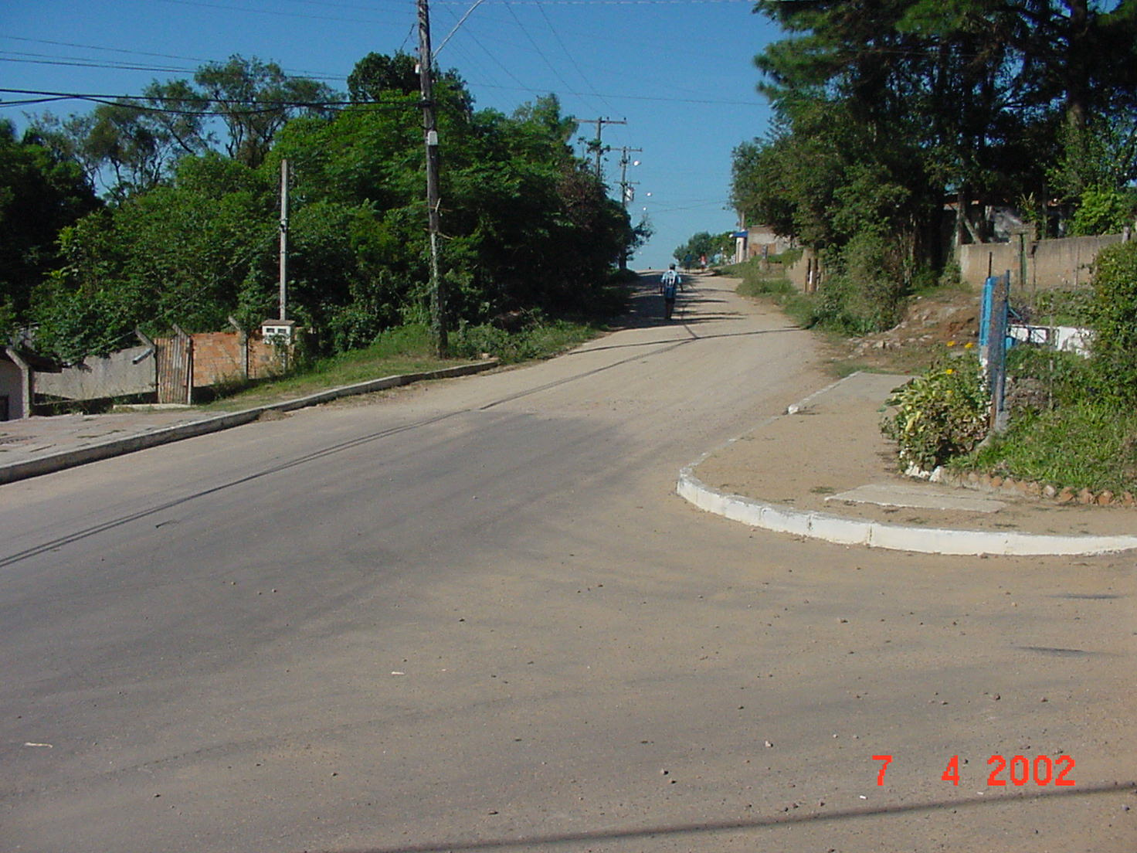

Proximidade com a Casa nº 504

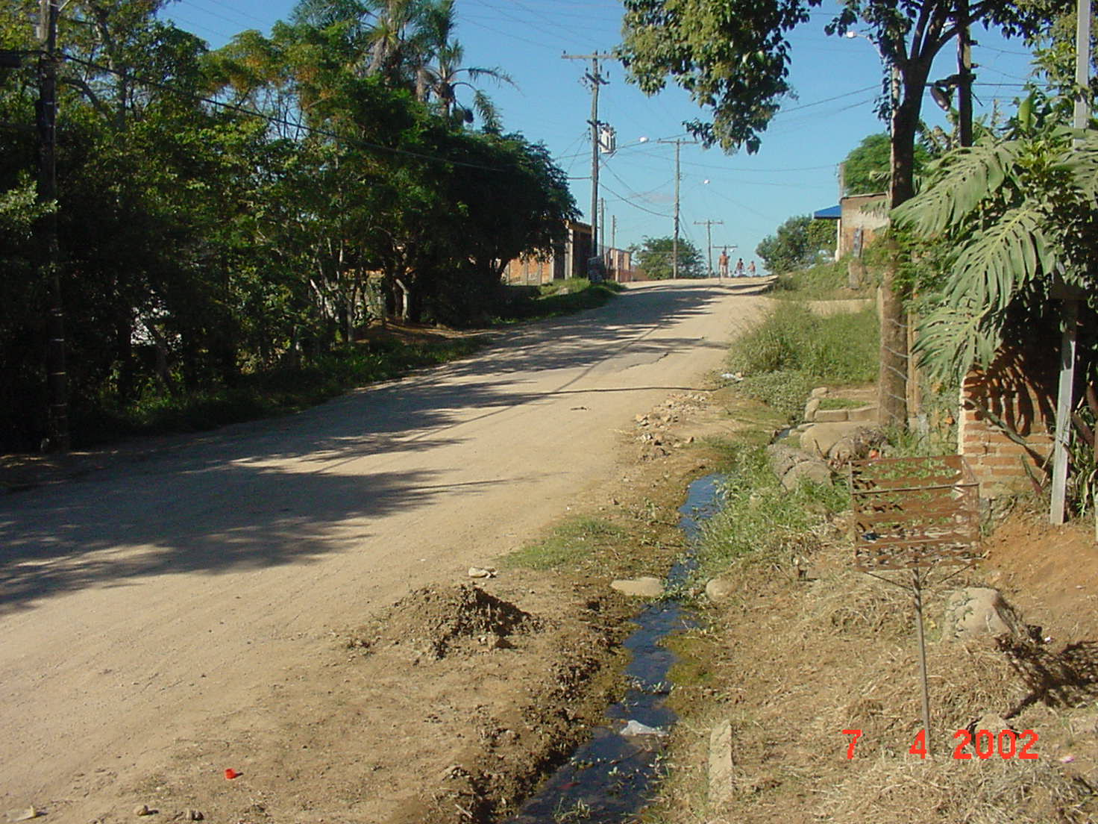

Proximidade com a Casa nº 579

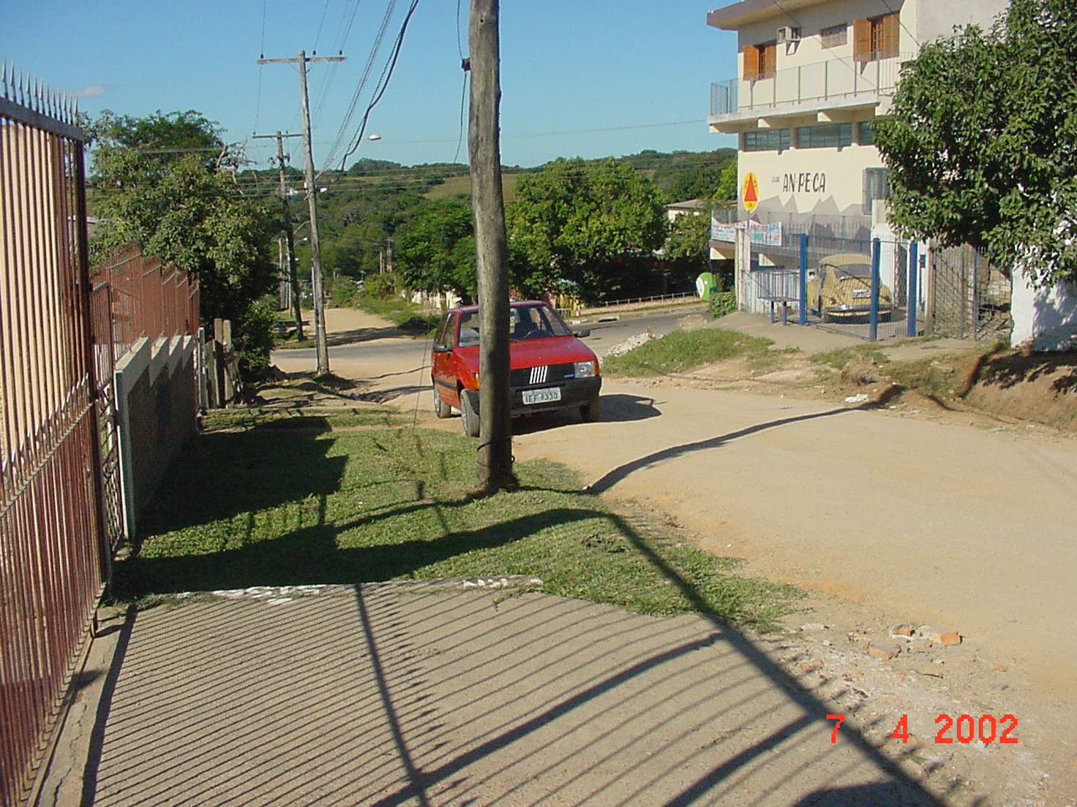

Proximidade com a Casa nº 579 – sentido inverso ao estaqueamento

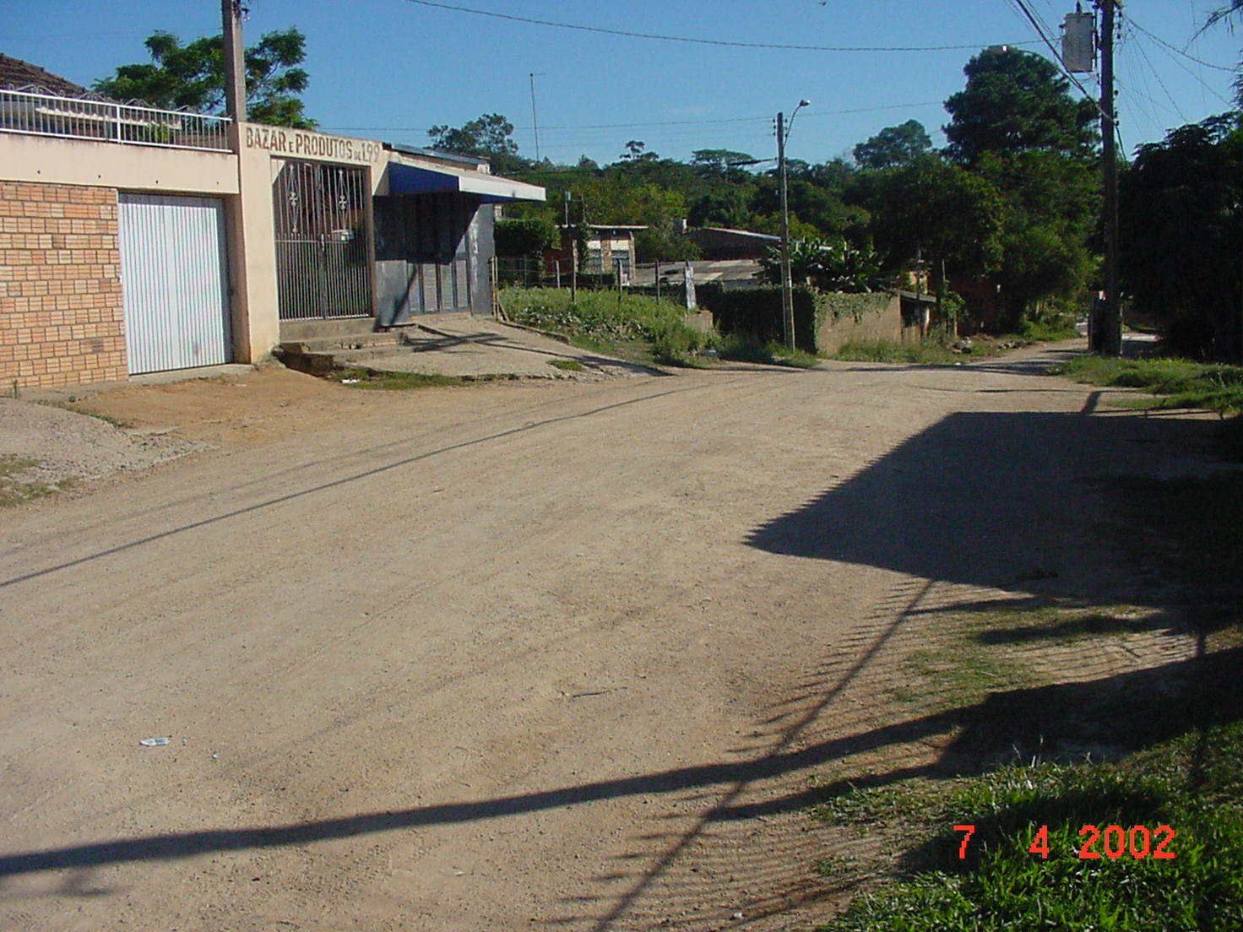

Esquina com a rua Gervásio Braga Pinheiro

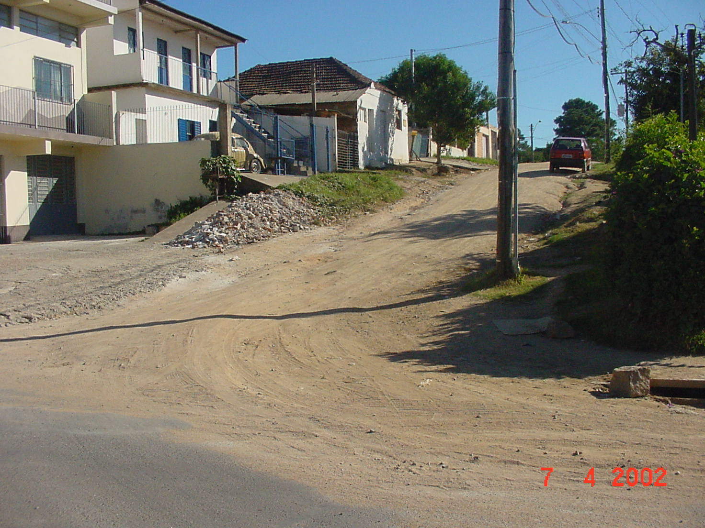

10.0 ESPECIFICAÇÕES

10.0 ESPECIFICAÇÕES
Todas as especificações técnicas deverão ser obedecidas e observadas ao Caderno de Encargo da SMOV – Secretaria Municipal de Obras e Viação da Prefeitura Municipal de Porto Alegre.
PROJETO DE MURO DE CONTENÇÃO
SEÇÕES TRANSVERSAIS

